1. Se realizo articulación con la unidad de mantenimiento vial y se gestionaron intervenciones en 4 de los segmentos viales solicitados, con acciones de movilidad instaladno capa superficial en fresado estabilizado. Los segmentos en cuestión hacian parte de la malla vial urbana.

Adicionalmente se confirmo y culmino intervención sobre segmento vial cercano a sede del colegio nuevo horizonte, el cual tambien hacia parte de las solicitudes pendientes por atención por parte de la comunidad del sector, esta intervención fue de tipo construcción, realizando la ejecución de diseños realizados por administraciones anteriores.

2. Para los segmentos ubicados en altos de serrezuela, villas de la capilla y lomitas, siendo 12 civ´s, se procedio a realizar articulación con la unidad de mantenimiento vial, por que segun su condición actual esta entidad registrará los segmentos en sus bases de datos y adicionalmente se han realizado comunicaciones a diferentes entidades como CAR, secretaria de ambiente, acueducto, enel entre otras, para consultar las disposiciones legales y tecnicas de estos sectores, para brindar servicios publicos e infraestructura vial, en atención a la necesidad y solicitudes de la comunidad que alli habita.

No obstante hasta el momento, se tiene presente que gran parte del territorio se encuentra en zona de reserva forestal, lo cual limita y restringe las acciones de intervención a implementar, y por parte de esta entidad, se han registrado las respuestas y notas tecnicas mencionadas por diferentes entidades con la finalidad de identificar si es posible realizar atención a las necesidades reportadas, en el marco legal de las normas vigentes distritales.

Se establece que el resto de segmentos viales, fueron incluidos a base de datos de solicitudes de intervención para la respectiva evaluación tecnica juridica y presupuesta de intervención en futuras vigencias.

DESCRIPCIÓN DE ACCIONES- REPORTE 12 DE OCTUBRE DEL 2023:
Para los 12 civ´s relacionados a solicitudes EN LOMITAS Y VILLAS DE LA CAPILLA, se idica que se recibio respuesta por parte de la CAR, a el comunicado emitido por la alcaldía local con consecutivo 20235120595211 ALUSA, mediante el comunicado CAR 20232069251, para el cual, se estan analizando las afirmaciones y respuestas generadas para formular un plan de respuesta, dada la complejidad de la situación.

Asi mismo, teniendo en cuenta el Centro poblado de Serrezuela, se emitio comunicado a la SDM, 20235120839081-ALUSA, Para consutar si los segmentos viales de este sector, hacen parte del diagnóstico, inventario, caracterización y clasificación de la malla vial rural, lo anterior, para corroborar si es posible realizar intervenciones sobre la infraestructura vial, dada la condicion de centro poblado

DESCRIPCIÓN DE ACCIONES- REPORTE 05 DE ENEO DEL 2024:
Respecto al comunicado CAR 20232069251, se identifica que los sectores reconocidos como villas de la capilla y lomitas, se encuentran sobre zona de recuperación ambiental de acuerdo a la resolución No. 0463 de 2005.

Donde se establece:

“(… )
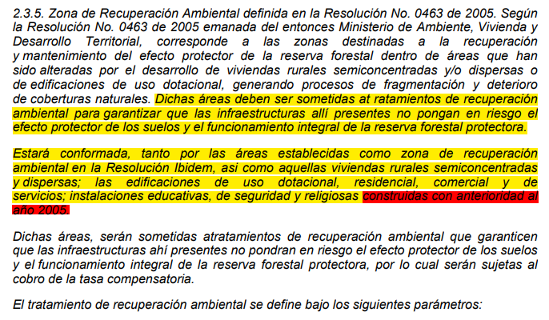

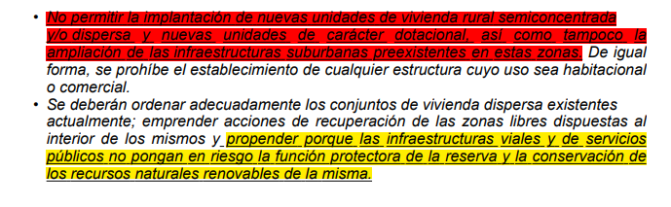

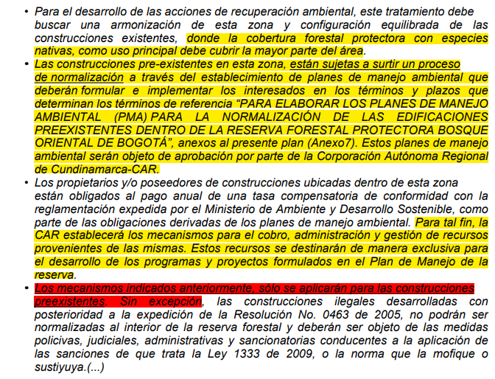

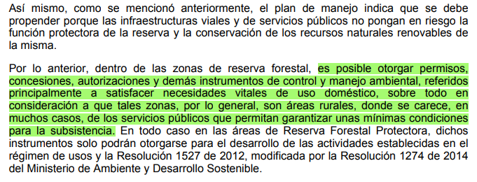

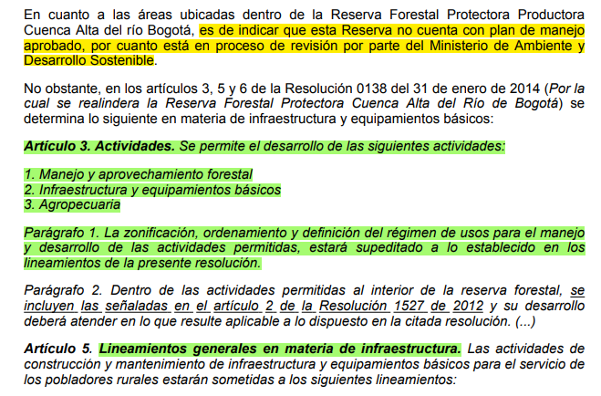
(Ver Comunicado CAR 20232069251 Anexo).

Dado a que se establecen disposiciones con posibilidad de intervenir infraestructura, pero a su vez se manifiesta que el Plan de Manejo Ambiental aún no se encuentra aprobado por los organismos correspondientes, no es posible invertir recursos hasta tanto no se defina la aprobación del Plan de Manejo y se dispongan los parámetros de manera oficial. Lo anterior para garantizar la NO AFECTACIÓN sobre las Zonas de recuperación Ambiental.

Con base a lo anterior, se procede a incluir el sector en base de datos de solicitudes de intervención en futuras vigencias, toda vez que se requiere la aprobación del Plan de Manejo Ambiental y realizar un estudio de factibilidad para determinan acciones posteriores.

ALTOS DE SERREZUELA
Por otra parte y respecto al comunicado a la SDM, 20235120839081-ALUSA, Para consultar si los segmentos viales de este sector, hacen parte del diagnóstico, inventario, caracterización y clasificación de la malla vial rural, lo anterior, para corroborar si es posible realizar intervenciones sobre la infraestructura vial, dada la condición de centro poblado, se informa que a la fecha no se ha recibido respuesta por parte de la SDM, por lo cual se está a la espera para continuar con las acciones que correspondan.

